BỘ CÔNG THƯƠNG
[TRƯỜNG]
[KHOA]

BÁO CÁO BÀI TẬP LỚN
HỌC PHẦN: IT6077 - PHÂN TÍCH DỮ LIỆU LỚN

ĐỀ TÀI: PHÂN TÍCH DỮ LIỆU VÀ DỰ ĐOÁN LƯU LƯỢNG GIAO THÔNG DỰA TRÊN THỜI GIAN VÀ ĐIỀU KIỆN THỜI TIẾT BẰNG PHƯƠNG PHÁP RANDOM FOREST REGRESSION

Thông tin | Nội dung
Giảng viên hướng dẫn: | [GIẢNG VIÊN HƯỚNG DẪN]
Lớp: | [LỚP]
Nhóm thực hiện: | [NHÓM]
Sinh viên: | [THÀNH VIÊN 1] - [MÃ SINH VIÊN]

Hà Nội, tháng 9 năm 2026

MỤC LỤC
DANH MỤC HÌNH ẢNH VÀ BẢNG BIỂU 3
LỜI NÓI ĐẦU 4
CHƯƠNG 1. TỔNG QUAN VỀ ĐỀ TÀI 5
1.1. Tổng quan về phân tích dữ liệu 5
1.2. Tổng quan về bài toán dự đoán 5
1.3. Mục tiêu và phạm vi nghiên cứu 5
1.5. Kết luận chương 1 6
CHƯƠNG 2. CÁC PHƯƠNG PHÁP KỸ THUẬT 7
2.1. Phân tích mô tả và tiền xử lý 7
2.2. Feature Engineering 7
2.3. Random Forest Regression 7
2.4. Đánh giá và tối ưu 7
2.6. Kết luận chương 2 8
CHƯƠNG 3. THỰC NGHIỆM VÀ ĐÁNH GIÁ 9
3.1. Dữ liệu thực nghiệm 9
3.2. Quy trình thực nghiệm 9
3.2.2. Audit và tiền xử lý dữ liệu 9
3.2.3. Phân tích mô tả 10
3.2.4. Xây dựng mô hình Random Forest Regression 14
3.3. Đánh giá và thảo luận 22
3.4. Kết luận chương 3 22
CHƯƠNG 4. XÂY DỰNG SẢN PHẨM DEMO 23
4.1. Giới thiệu Flask 23
4.2. Chuẩn bị tài nguyên 23
4.3. Kiến trúc hệ thống 23
4.4. Ưu điểm và hạn chế 24
4.5. Kết luận chương 4 24
KẾT LUẬN VÀ HƯỚNG PHÁT TRIỂN 25
TÀI LIỆU THAM KHẢO 25

DANH MỤC HÌNH ẢNH
Hình 3.1. 01 traffic distribution
Hình 3.2. 02 hourly pattern
Hình 3.3. 03 weekday pattern
Hình 3.4. 04 monthly pattern
Hình 3.5. 05 weather pattern
Hình 3.6. 06 temp vs traffic
Hình 3.7. 07 hour week heatmap
Hình 3.8. 08 time trend
Hình 3.9. 09 actual vs predicted
Hình 3.10. 10 residual distribution
Hình 3.11. 11 prediction timeseries
Hình 3.12. 12 mae by hour
Hình 3.13. 13 mae by weather
Hình 3.14. 14 permutation importance
Hình 3.15. 15 rf feature importance

DANH MỤC BẢNG BIỂU
Bảng 3.1. Thuộc tính dữ liệu
Bảng 3.2. Chất lượng dữ liệu
Bảng 3.3. Feature engineering
Bảng 3.4. Chia train/test
Bảng 3.5. Kết quả baseline
Bảng 3.6. Không gian siêu tham số
Bảng 3.7. Kết quả mô hình cuối
Bảng 3.8. Feature Importance
Bảng 3.9. Các API

LỜI NÓI ĐẦU
Sự phát triển của khoa học dữ liệu cho phép khai thác các mẫu có tính chu kỳ và phi tuyến trong dữ liệu giao thông. Trong bài tập lớn này, nhóm xây dựng một quy trình có thể tái lập để phân tích và dự đoán lưu lượng xe theo giờ trên tuyến I-94 hướng tây, tại trạm đo ATR 301 nằm giữa Minneapolis và St. Paul, bang Minnesota.
Mục tiêu của báo cáo không phải dự báo toàn bộ giao thông đô thị. Phạm vi kết luận được giới hạn đúng theo trạm đo và giai đoạn dữ liệu. Toàn bộ số liệu thực nghiệm, hình ảnh và bảng đánh giá trong Chương 3 được sinh trực tiếp từ chương trình đã chạy, sau đó được đọc từ hợp đồng dữ liệu artifacts/report_data.json.

CHƯƠNG 1. TỔNG QUAN VỀ ĐỀ TÀI

1.1. Tổng quan về phân tích dữ liệu
Phân tích dữ liệu là quá trình kiểm tra, làm sạch, biến đổi và mô hình hóa dữ liệu nhằm rút ra thông tin hỗ trợ nhận định. Với dữ liệu giao thông theo thời gian, quy trình phải đồng thời quan tâm đến chất lượng bản ghi, tính lặp của timestamp, khoảng trống thời gian, đặc điểm chu kỳ và nguy cơ rò rỉ thông tin giữa quá khứ với tương lai.

1.1.1. Quy trình phân tích dữ liệu
Quy trình áp dụng gồm thu thập dữ liệu, audit, tiền xử lý, phân tích khám phá, tạo đặc trưng, chia tập theo thời gian, huấn luyện baseline, tối ưu mô hình, đánh giá sai số, phân tích tầm quan trọng, lưu pipeline và triển khai demo. Mỗi bước tạo ra artifact có thể kiểm tra thay vì nhập kết quả thủ công vào báo cáo.

1.2. Tổng quan về bài toán dự đoán
Đây là bài toán hồi quy có biến mục tiêu traffic_volume, biểu diễn số phương tiện đi hướng tây qua vị trí đo trong một giờ. Khác với phân loại, đầu ra là đại lượng liên tục; do đó báo cáo sử dụng MAE, RMSE và hệ số xác định R², không sử dụng Accuracy, Precision, Recall, F1-score, ROC hoặc AUC để đánh giá mô hình chính.

1.3. Mục tiêu và phạm vi nghiên cứu
Nghiên cứu hướng đến ba mục tiêu: mô tả quy luật lưu lượng theo thời gian và thời tiết; xây dựng Random Forest Regressor có khả năng dự đoán trên giai đoạn tương lai; và đóng gói pipeline trong một ứng dụng Flask có kiểm tra đầu vào. Dataset chỉ phản ánh I-94 westbound tại ATR 301, không đại diện cho toàn bộ mạng lưới Minneapolis-St. Paul.

1.4. Ý nghĩa khoa học và thực tiễn
Về học thuật, đề tài minh họa quy trình hồi quy trên dữ liệu tuần tự, cách kiểm soát leakage và diễn giải sai số. Về thực tiễn, demo cho thấy cách tích hợp mô hình đã huấn luyện vào một giao diện dự đoán. Kết quả không thay thế hệ thống vận hành giao thông và không được diễn giải theo quan hệ nhân quả.

1.5. Kết luận chương 1
Chương 1 đã xác định đúng bản chất hồi quy, phạm vi trạm đo, mục tiêu và giới hạn sử dụng. Đây là cơ sở để lựa chọn phương pháp kỹ thuật và thiết kế thí nghiệm ở các chương sau.

CHƯƠNG 2. CÁC PHƯƠNG PHÁP KỸ THUẬT

2.1. Phân tích mô tả và tiền xử lý
Các thống kê trung tâm, phân tán, tần suất danh mục và đồ thị theo thời gian được sử dụng để kiểm tra phân phối. Timestamp trùng được xem xét theo nhóm: nếu cùng thời điểm có nhiều mô tả thời tiết nhưng traffic_volume nhất quán, các dòng được tổng hợp thành một quan sát giao thông. Nhiệt độ 0 Kelvin được ghi nhận là bất thường vật lý và chỉ được nội suy sau khi đã thống kê.

2.2. Feature Engineering
Từ date_time, chương trình tạo year, month, day_of_week, hour, is_weekend và is_holiday. Các biến chu kỳ hour, day-of-week và month được mã hóa bằng cặp sin/cos để duy trì khoảng cách vòng tròn, ví dụ 23 giờ gần 0 giờ. weather_main được one-hot encoding; weather_description được loại khỏi mô hình chính để giảm độ phân mảnh danh mục và tránh thông tin mô tả dư thừa.

2.3. Random Forest Regression
Random Forest Regressor kết hợp nhiều cây quyết định được huấn luyện trên các mẫu và tập đặc trưng ngẫu nhiên. Dự đoán cuối là trung bình của các cây, nhờ đó giảm phương sai so với một cây đơn. Mô hình phù hợp với quan hệ phi tuyến và tương tác giữa giờ, ngày trong tuần, thời tiết và lưu lượng mà không đòi hỏi giả định tuyến tính mạnh.

2.4. Đánh giá và tối ưu
MAE đo độ lệch tuyệt đối trung bình và có đơn vị phương tiện/giờ. RMSE phạt mạnh hơn các lỗi lớn. R² thể hiện phần biến thiên của mục tiêu được giải thích trên tập đánh giá. Việc chia dữ liệu và cross-validation đều theo thứ tự thời gian; TimeSeriesSplit bảo đảm mỗi fold kiểm định nằm sau fold huấn luyện.

2.5. Công cụ
Python được dùng xuyên suốt với pandas và NumPy cho xử lý dữ liệu, scikit-learn cho pipeline và mô hình, Matplotlib/Seaborn cho trực quan hóa, joblib cho lưu mô hình, Flask cho API và python-docx cho báo cáo. Thiết kế module tách biệt giúp chạy lại và kiểm tra từng giai đoạn.

2.6. Kết luận chương 2
Các kỹ thuật đã chọn phù hợp với dữ liệu theo giờ và bài toán hồi quy. Chương 3 áp dụng trực tiếp các kỹ thuật này và chỉ báo cáo số liệu thu được từ lần chạy thực tế.

CHƯƠNG 3. THỰC NGHIỆM VÀ ĐÁNH GIÁ

3.1. Dữ liệu thực nghiệm
Dữ liệu gốc có 48.204 bản ghi và 9 cột, từ 2012-10-02 đến 2018-09-30. Sau loại dòng trùng hoàn toàn và tổng hợp timestamp, tập xử lý còn 40.575 quan sát duy nhất theo thời điểm.
Bảng 3.1. Thuộc tính của bộ dữ liệu
Tên biến | Kiểu/đơn vị | Ý nghĩa đầy đủ
holiday | Danh mục | Tên ngày lễ của Hoa Kỳ hoặc Minnesota State Fair
temp | Kelvin | Nhiệt độ trung bình trong giờ (Kelvin)
rain_1h | mm | Lượng mưa ghi nhận trong một giờ (mm)
snow_1h | mm | Lượng tuyết ghi nhận trong một giờ (mm)
clouds_all | % | Tỷ lệ mây che phủ bầu trời (%)
weather_main | Danh mục | Nhóm điều kiện thời tiết chính
weather_description | Danh mục | Mô tả chi tiết trạng thái thời tiết
date_time | Datetime | Thời điểm ghi nhận quan sát
traffic_volume | Xe/giờ | Số phương tiện hướng tây đi qua trạm ATR 301 trong một giờ

3.2. Quy trình thực nghiệm
Data Collection → Data Audit → Preprocessing → EDA → Feature Engineering → Chronological Split → Baseline Training → TimeSeriesSplit Tuning → Evaluation → Deployment.

3.2.1. Môi trường
Bảng 3.2. Môi trường thực nghiệm
Thành phần | Phiên bản
Python | 3.13.6
pandas | 3.0.5
scikit-learn | 1.9.1
Hệ điều hành | Windows-11-10.0.26200-SP0

3.2.2. Audit và tiền xử lý dữ liệu
Bảng 3.3. Kết quả kiểm tra chất lượng dữ liệu
Chỉ tiêu | Kết quả
Giá trị thiếu | 48143
Dòng trùng hoàn toàn | 17
Nhóm timestamp trùng | 5.445
Dòng dư do timestamp trùng | 7.629
Nhóm có traffic_volume không nhất quán | 0
Nhiệt độ < 200 K | 10
Nhiệt độ = 0 K | 10
Khoảng trống > 1 giờ | 2.588
Khoảng trống lớn nhất (giờ) | 7.387,0

Audit phát hiện 5.445 nhóm timestamp lặp. Sau khi loại 17 dòng trùng hoàn toàn, hàm aggregate_duplicate_timestamps tổng hợp các mô tả thời tiết cùng giờ bằng median/max/mode theo ý nghĩa biến. Có 10 giá trị 0 K; các giá trị này được thay bằng nội suy theo thời gian sau khi audit, thay vì xóa tự động. Tập cuối có 40.575 dòng.

3.2.3. Phân tích mô tả
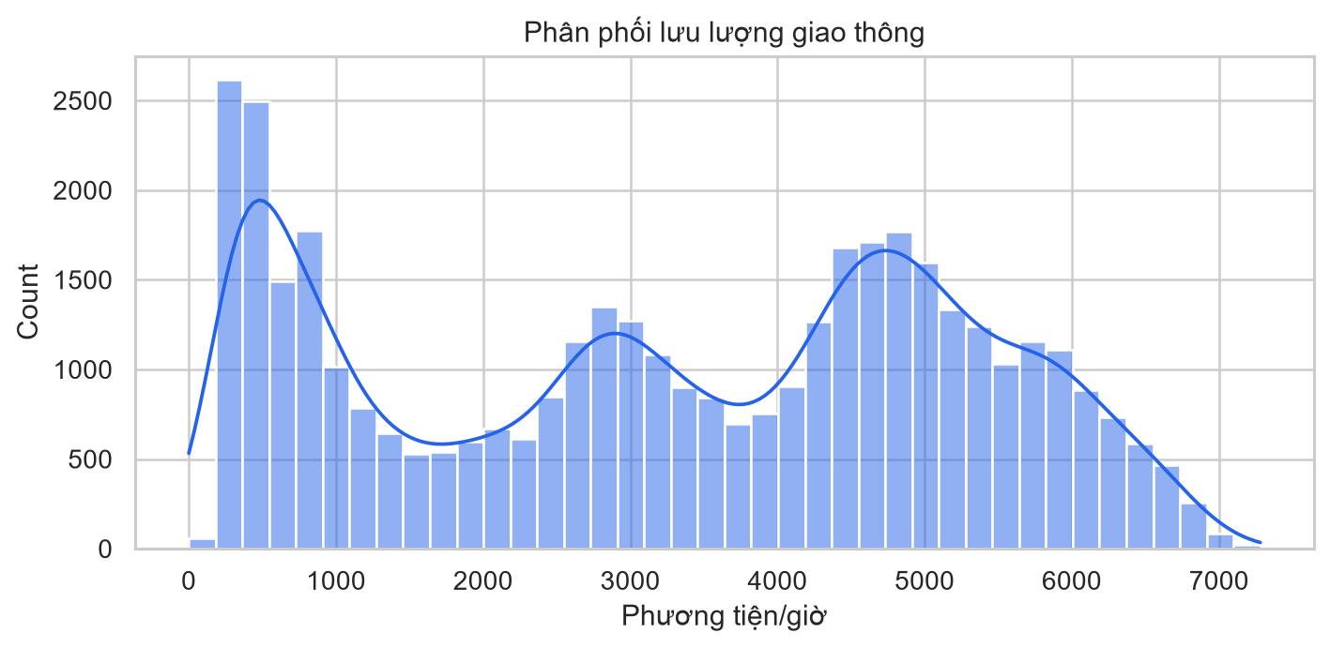
Hình 3.1. Phân phối lưu lượng giao thông
Lưu lượng trung bình là 3.290,7 phương tiện/giờ và trung vị là 3.427,0. Hình 3.1 cho thấy phân phối rộng, phản ánh sự khác biệt lớn giữa giờ thấp điểm và cao điểm.
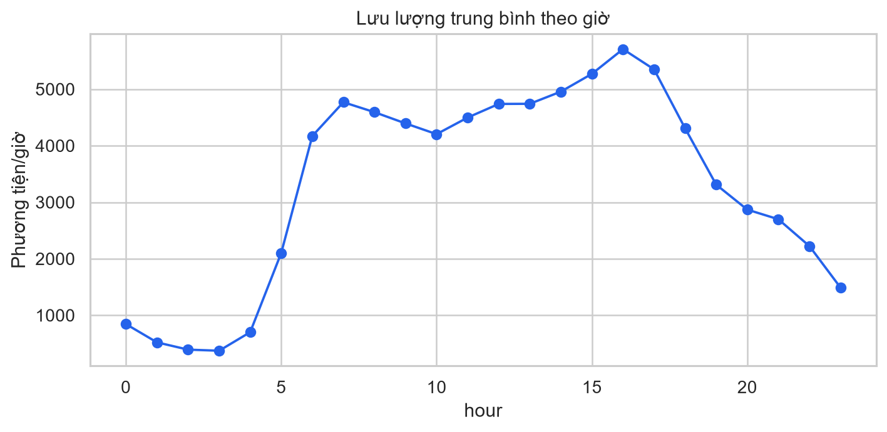
Hình 3.2. Lưu lượng trung bình theo giờ
Giờ có mức trung bình cao nhất trong dữ liệu đã xử lý là 16 giờ, đạt khoảng 5.708,6 phương tiện/giờ. Kết luận này là mô tả mẫu quan sát, không phải quy luật nhân quả.
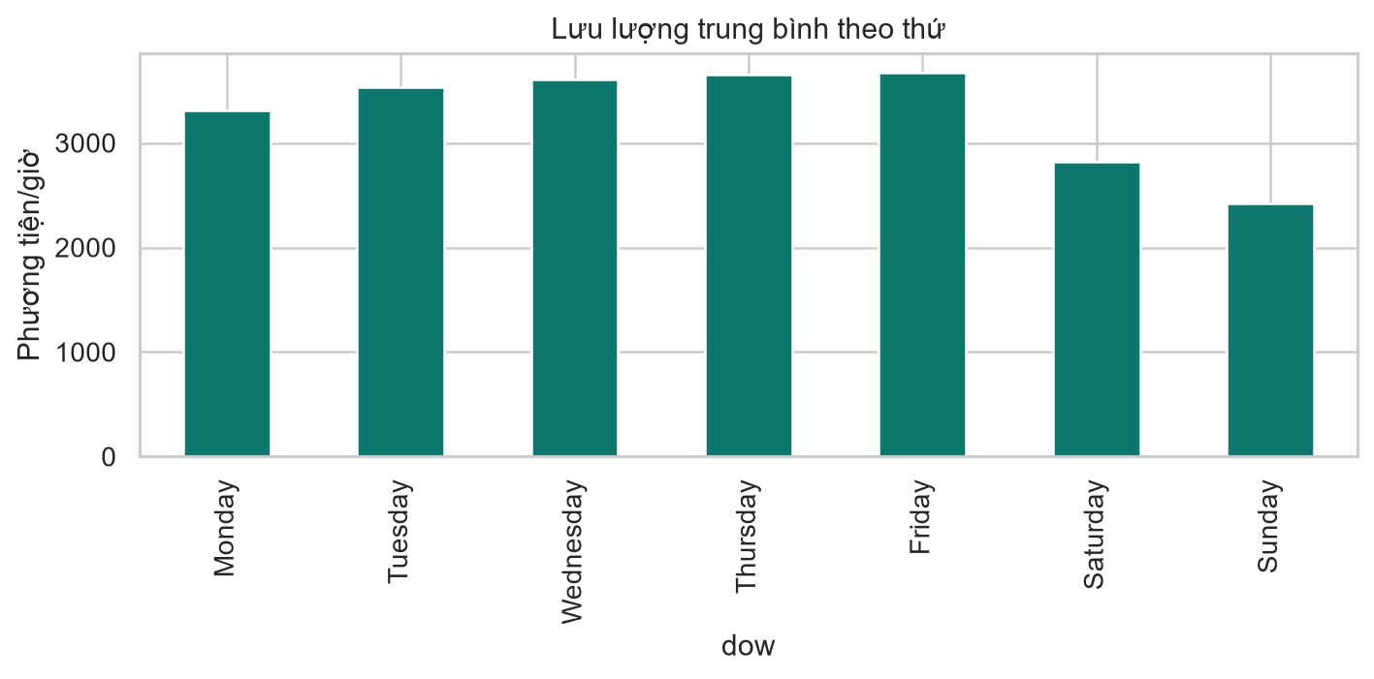
Hình 3.3. Lưu lượng trung bình theo thứ
Biểu đồ theo thứ cho thấy lưu lượng ngày làm việc và cuối tuần có cấu trúc khác nhau. Điều này ủng hộ việc đưa day_of_week và is_weekend vào tập đặc trưng.
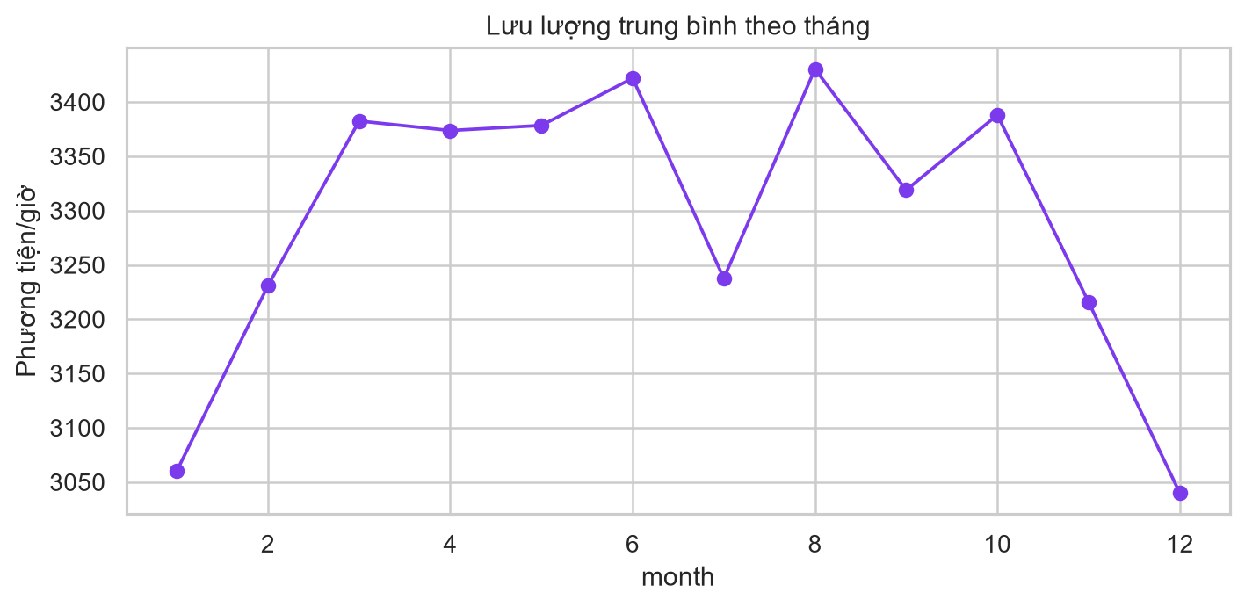
Hình 3.4. Lưu lượng trung bình theo tháng
Mẫu theo tháng biến động nhưng không đủ để kết luận thời tiết gây ra thay đổi lưu lượng. Biến month được giữ cùng mã hóa chu kỳ để mô hình khai thác mùa vụ.
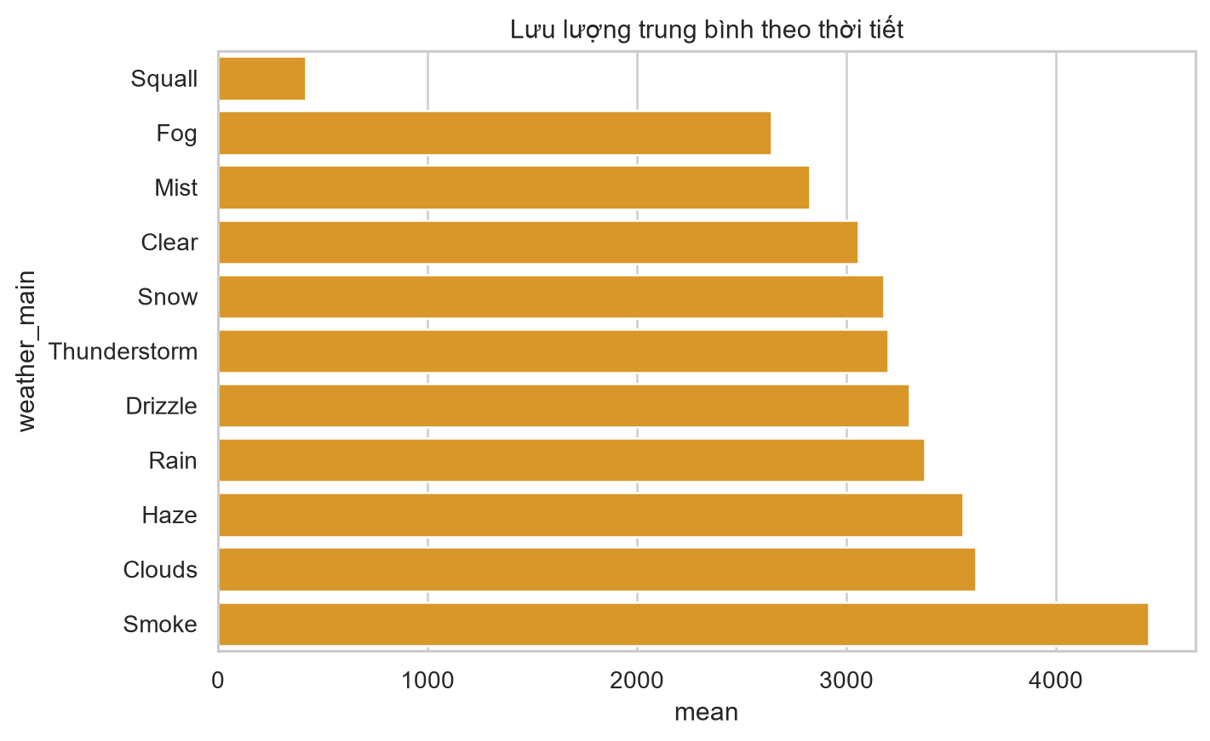
Hình 3.5. Lưu lượng trung bình theo nhóm thời tiết
Nhóm thời tiết có lưu lượng trung bình lớn nhất trong dữ liệu là Smoke. Số lượng quan sát giữa các nhóm không cân bằng, vì vậy so sánh mô tả này cần được đọc cùng cột count trong bảng traffic_by_weather.csv.
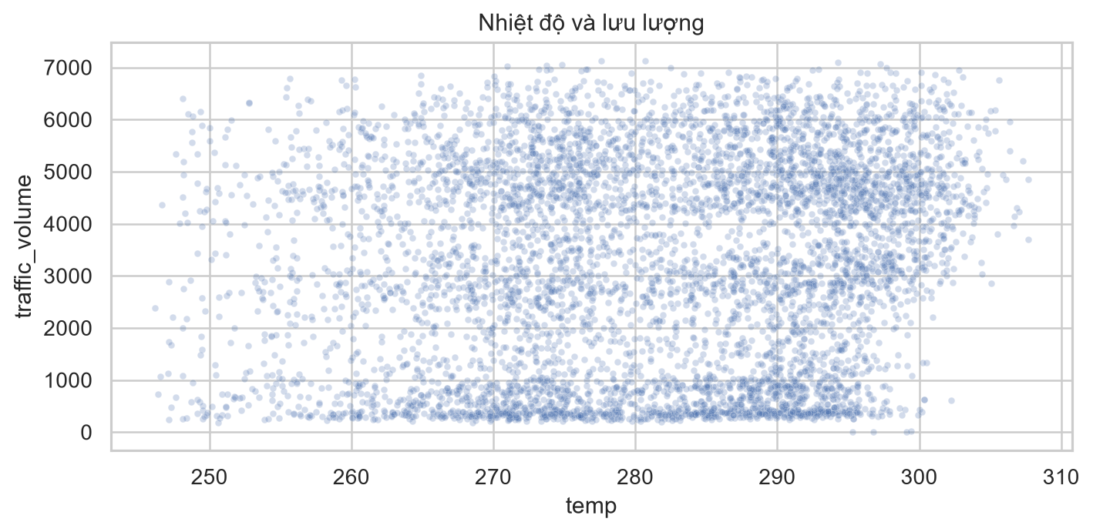
Hình 3.6. Mối quan hệ giữa nhiệt độ và lưu lượng
Đám mây điểm cho thấy lưu lượng thay đổi rộng tại cùng một mức nhiệt độ. Nhiệt độ có giá trị dự báo nhưng không đủ để giải thích lưu lượng khi đứng riêng lẻ; mô hình cần kết hợp thêm giờ, thứ và các biến thời tiết khác.
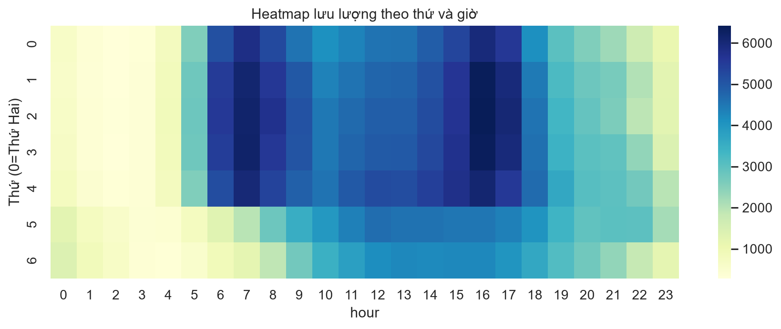
Hình 3.7. Heatmap lưu lượng theo thứ và giờ
Heatmap làm rõ tương tác giữa giờ trong ngày và thứ trong tuần; các dải màu khác nhau chứng minh quan hệ không thuần tuyến tính và tạo cơ sở cho mô hình cây tổ hợp.
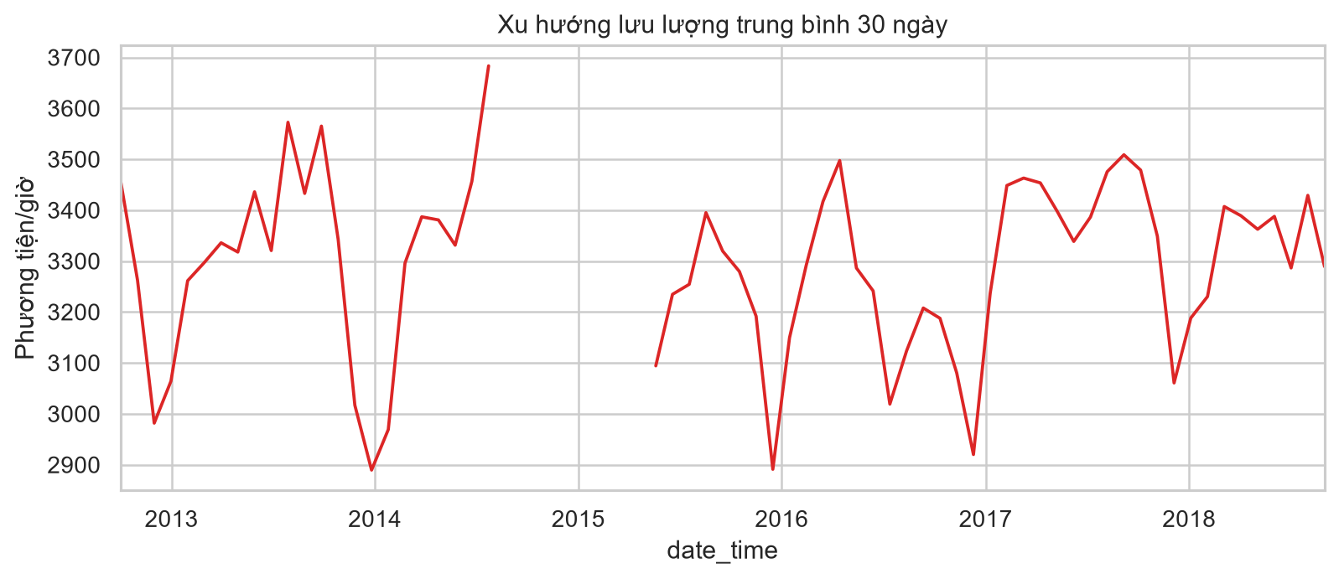
Hình 3.8. Xu hướng lưu lượng trung bình theo cửa sổ 30 ngày
Chuỗi trung bình 30 ngày cho thấy xu hướng và gián đoạn theo thời gian. Vì dữ liệu có khoảng trống, báo cáo không coi các quan sát là chuỗi giờ liên tục hoàn toàn.

3.2.4. Xây dựng mô hình Random Forest Regression

3.2.4.1. Lựa chọn đặc trưng
Bảng 3.4. Danh sách và ý nghĩa các đặc trưng mô hình
Tên biến | Tên tiếng Việt/Ý nghĩa | Kiểu dữ liệu | Cách sử dụng
temp | Nhiệt độ trung bình trong giờ (Kelvin) | Số | Đầu vào
rain_1h | Lượng mưa ghi nhận trong một giờ (mm) | Số | Đầu vào
snow_1h | Lượng tuyết ghi nhận trong một giờ (mm) | Số | Đầu vào
clouds_all | Tỷ lệ mây che phủ bầu trời (%) | Số | Đầu vào
year | Năm của thời điểm quan sát | Số | Đầu vào
month | Tháng của thời điểm quan sát (1-12) | Số | Đầu vào
day_of_week | Thứ trong tuần, từ 0 (Thứ Hai) đến 6 (Chủ nhật) | Số | Đầu vào
hour | Giờ trong ngày, từ 0 đến 23 | Số | Đầu vào
is_weekend | Cờ cuối tuần: 1 nếu Thứ Bảy/Chủ nhật, ngược lại là 0 | Số | Đầu vào
is_holiday | Cờ ngày lễ: 1 nếu thuộc ngày lễ, ngược lại là 0 | Số | Đầu vào
hour_sin | Thành phần sin mã hóa chu kỳ 24 giờ | Số | Đầu vào
hour_cos | Thành phần cos mã hóa chu kỳ 24 giờ | Số | Đầu vào
dow_sin | Thành phần sin mã hóa chu kỳ 7 ngày | Số | Đầu vào
dow_cos | Thành phần cos mã hóa chu kỳ 7 ngày | Số | Đầu vào
month_sin | Thành phần sin mã hóa chu kỳ 12 tháng | Số | Đầu vào
month_cos | Thành phần cos mã hóa chu kỳ 12 tháng | Số | Đầu vào
weather_main | Nhóm điều kiện thời tiết chính | Danh mục | Đầu vào; mã hóa one-hot

3.2.4.2. Chia tập dữ liệu
Bảng 3.5. Chia tập theo thời gian
Tập | Số quan sát | Bắt đầu | Kết thúc
Train | 32.460 | 2012-10-02 09:00 | 2017-10-26 17:00
Test | 8.115 | 2017-10-26 18:00 | 2018-09-30 23:00

80% quan sát sớm nhất được dùng để huấn luyện và 20% quan sát muộn nhất để kiểm tra. Cách chia chronological split mô phỏng tình huống dự báo tương lai và tránh để thông tin tương lai xuất hiện trong tập huấn luyện.

3.2.4.3. Các mô hình baseline
Bảng 3.6. So sánh các mô hình
Mô hình | MAE train | MAE test | RMSE train | RMSE test | R² test
Dummy | 1.744,69 | 1.723,98 | 1.988,37 | 1.970,21 | -0,0001
Linear Regression | 807,99 | 805,00 | 1.035,39 | 1.019,98 | 0,7319
Decision Tree | 144,71 | 292,59 | 248,98 | 488,38 | 0,9385
Random Forest Default | 80,99 | 249,30 | 137,32 | 414,48 | 0,9557
Random Forest Tuned | 181,42 | 241,87 | 300,21 | 405,86 | 0,9576

Dummy tạo mốc dự báo theo trung bình; Linear Regression đo mức hiệu quả của quan hệ tuyến tính; Decision Tree thể hiện baseline phi tuyến; Random Forest Default và phiên bản tuned đánh giá lợi ích của tổ hợp cây và tối ưu siêu tham số.
Trong Bảng 3.6, MAE là sai số tuyệt đối trung bình; RMSE là căn bậc hai của sai số bình phương trung bình và nhạy hơn với lỗi lớn; R² là tỷ lệ biến thiên của lưu lượng được mô hình giải thích. MAE và RMSE càng thấp càng tốt, còn R² càng gần 1 càng tốt.

3.2.4.4. Tối ưu siêu tham số
Bảng 3.7. Không gian tìm kiếm siêu tham số
Tham số | Ý nghĩa | Giá trị thử nghiệm
n_estimators | Số cây quyết định trong rừng | 120, 200, 300
max_depth | Độ sâu tối đa của mỗi cây | 16, 24, None
min_samples_split | Số mẫu tối thiểu để tách một nút | 2, 5, 10
min_samples_leaf | Số mẫu tối thiểu tại một nút lá | 1, 2, 4
max_features | Số/tỷ lệ đặc trưng được xét tại mỗi lần tách | 0.7, 1.0, sqrt

RandomizedSearchCV thử 10 cấu hình với TimeSeriesSplit(n_splits=3). Best CV MAE là 280,37 phương tiện/giờ. Bộ tham số tốt nhất: n_estimators=200, min_samples_split=10, min_samples_leaf=2, max_features=sqrt, max_depth=None.

3.2.4.5. Đánh giá mô hình cuối
Bảng 3.8. Chỉ số mô hình Random Forest đã tối ưu
Tập dữ liệu | MAE (xe/giờ) | RMSE (xe/giờ) | R²
Huấn luyện (train) | 181,42 | 300,21 | 0,9772
Kiểm tra (test) | 241,87 | 405,86 | 0,9576

Trên tập test, MAE = 241,87 nghĩa là dự đoán lệch tuyệt đối trung bình khoảng 242 phương tiện/giờ. RMSE = 405,86 lớn hơn MAE, cho thấy vẫn có một số lỗi lớn. R² = 0,9576 cho biết mô hình giải thích khoảng 95,76% biến thiên lưu lượng trên giai đoạn kiểm tra.
MAE train là 181,42, thấp hơn MAE test. Khoảng cách này cho thấy một mức overfitting nhất định; tuy nhiên cần đánh giá cùng hiệu năng test thay vì chỉ dựa vào độ khớp train.

3.2.4.6. Phân tích sai số
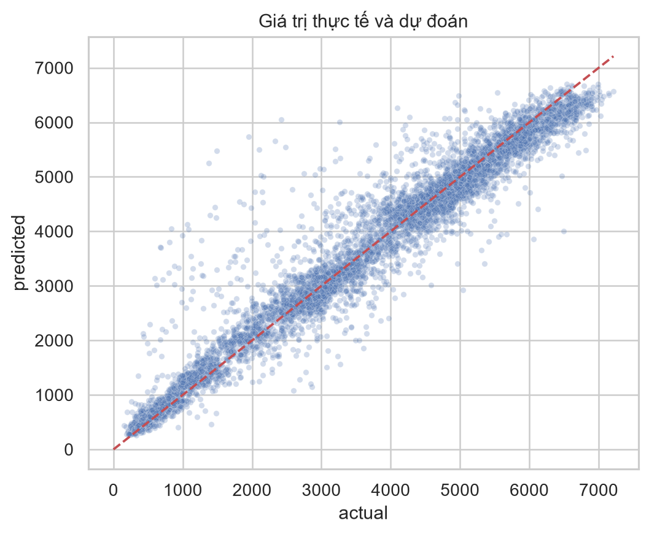
Hình 3.9. Giá trị thực tế và dự đoán
Các điểm bám gần đường chéo cho thấy mô hình tái hiện tốt phần lớn biến thiên, trong khi độ phân tán ở hai đầu phản ánh những thời điểm khó dự đoán.
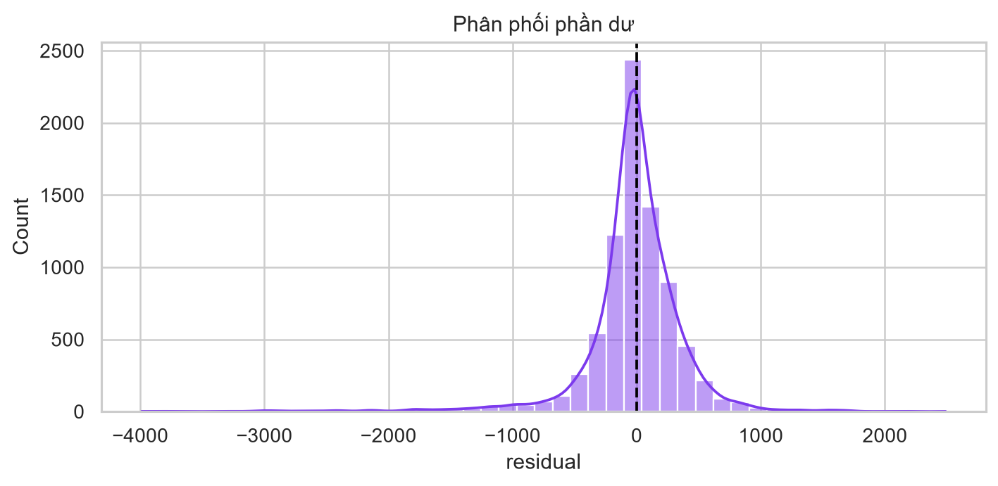
Hình 3.10. Phân phối phần dư
Phần dư trung bình là -19,63 phương tiện/giờ và trung vị sai số tuyệt đối là 145,92. Phân phối quanh 0 hỗ trợ nhận định mô hình không lệch mạnh theo một hướng trên toàn bộ test.
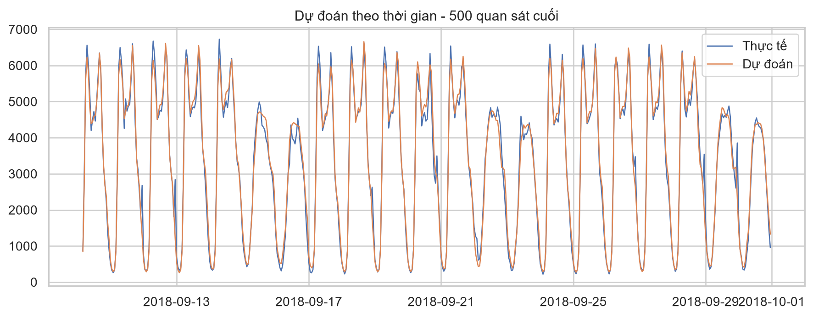
Hình 3.11. Chuỗi thực tế và dự đoán ở 500 quan sát cuối
Đường dự đoán theo sát chu kỳ chung nhưng làm trơn một số đỉnh và đáy bất thường, đặc điểm thường gặp khi lấy trung bình dự đoán từ nhiều cây.
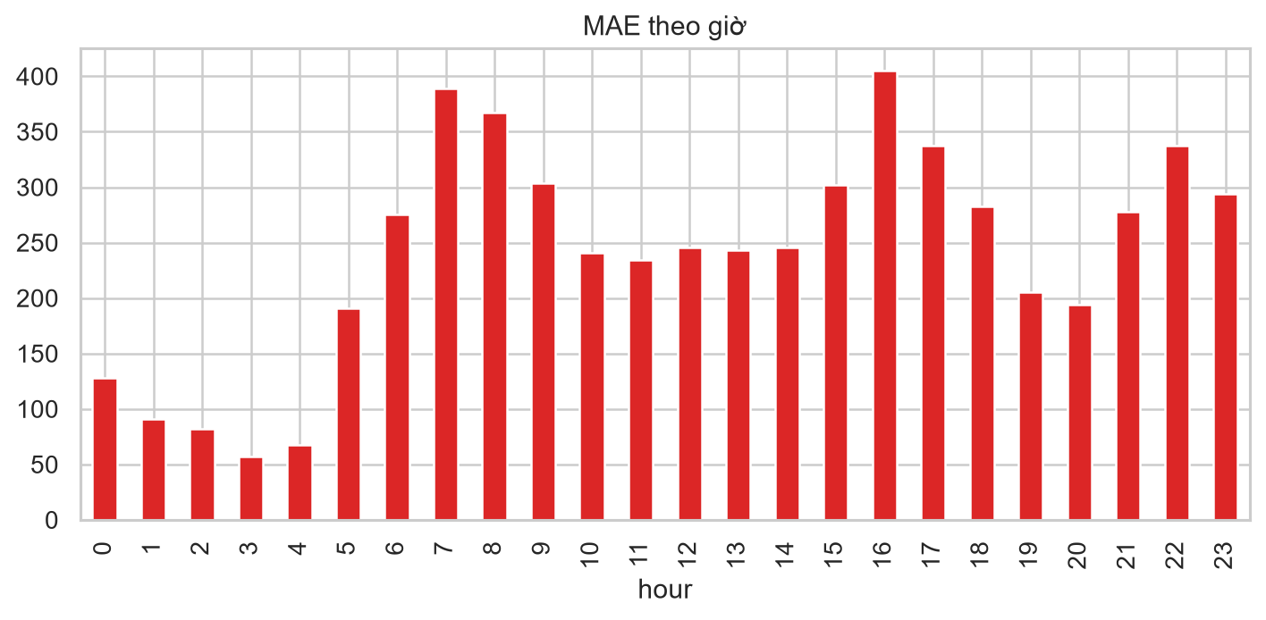
Hình 3.12. MAE theo giờ
Sai số trung bình cao nhất theo giờ xuất hiện ở 16 giờ, với MAE 404,85. Đây là nhóm cần ưu tiên kiểm tra khi bổ sung biến sự cố hoặc điều kiện đường.
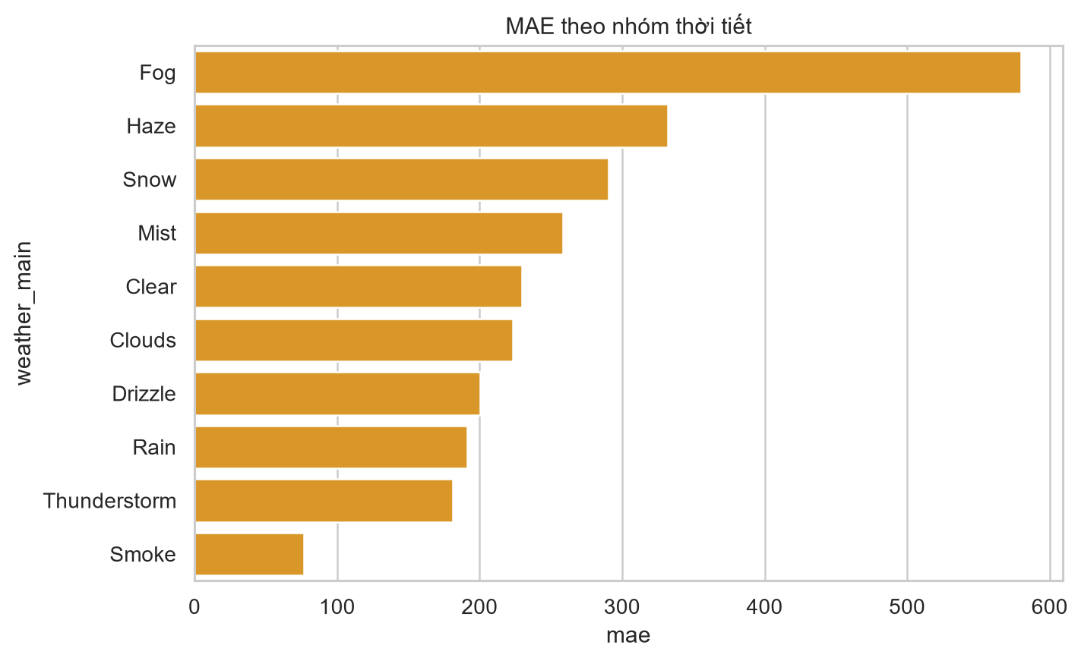
Hình 3.13. MAE theo nhóm thời tiết
Nhóm có MAE cao nhất là Fog với 580,06 phương tiện/giờ. Kết quả có thể chịu ảnh hưởng bởi kích thước mẫu từng nhóm nên không được diễn giải là quan hệ nhân quả.

3.2.4.7. Feature Importance
Bảng 3.9. Top 10 Random Forest Feature Importance
Hạng | Tên biến | Ý nghĩa | Mức quan trọng
1 | hour_cos | Thành phần cos mã hóa chu kỳ 24 giờ | 0,46541
2 | hour | Giờ trong ngày, từ 0 đến 23 | 0,30980
3 | hour_sin | Thành phần sin mã hóa chu kỳ 24 giờ | 0,08931
4 | dow_sin | Thành phần sin mã hóa chu kỳ 7 ngày | 0,02916
5 | day_of_week | Thứ trong tuần, từ 0 (Thứ Hai) đến 6 (Chủ nhật) | 0,02699
6 | is_weekend | Cờ cuối tuần: 1 nếu Thứ Bảy/Chủ nhật, ngược lại là 0 | 0,02095
7 | temp | Nhiệt độ trung bình trong giờ (Kelvin) | 0,01658
8 | is_holiday | Cờ ngày lễ: 1 nếu thuộc ngày lễ, ngược lại là 0 | 0,00958
9 | dow_cos | Thành phần cos mã hóa chu kỳ 7 ngày | 0,00617
10 | clouds_all | Tỷ lệ mây che phủ bầu trời (%) | 0,00456

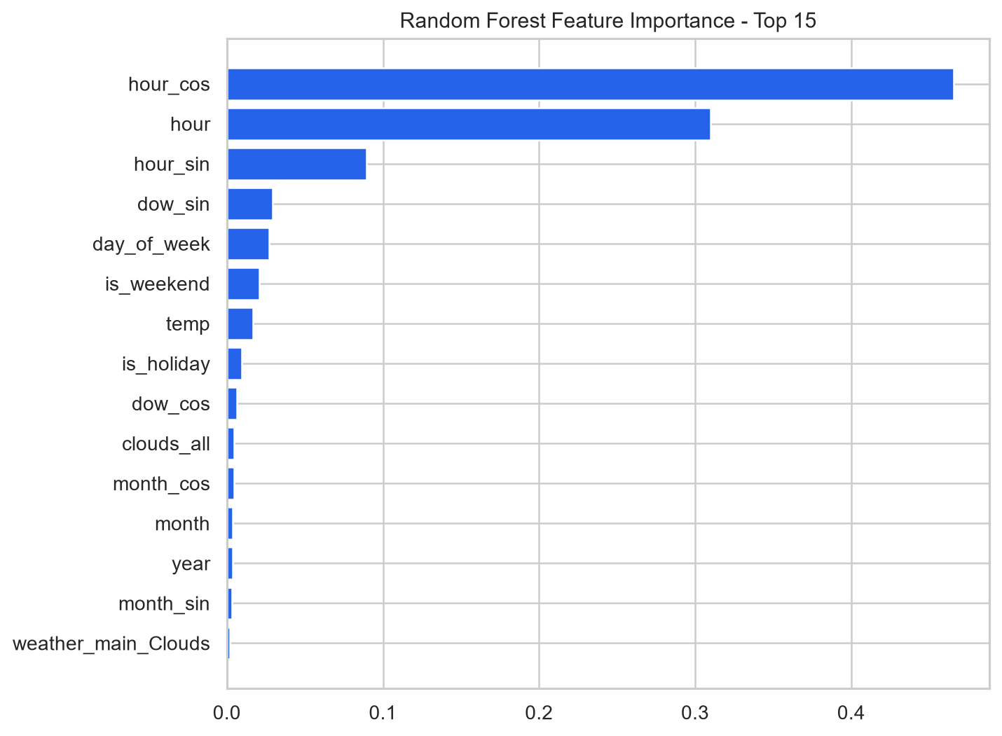
Hình 3.14. Random Forest Feature Importance
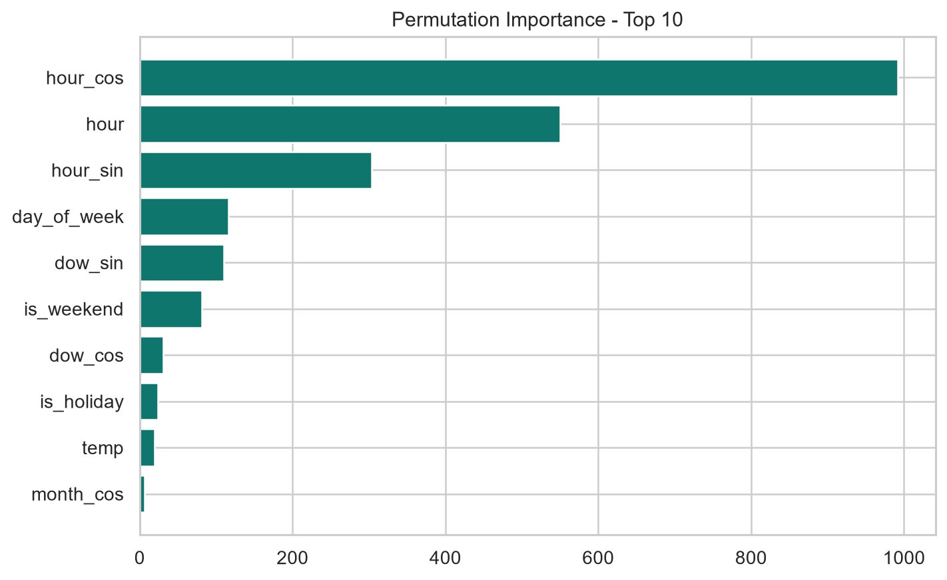
Hình 3.15. Permutation Importance
Đặc trưng đứng đầu theo impurity-based importance là hour_cos; theo permutation importance là hour_cos. Hai cách đo có cơ chế khác nhau và có thể xếp hạng khác nhau. Importance chỉ phản ánh đóng góp dự báo trong mô hình, không chứng minh đặc trưng gây ra biến đổi giao thông.

3.3. Đánh giá và thảo luận
Mô hình khai thác tốt các chu kỳ thời gian và tương tác phi tuyến, vượt baseline tuyến tính và dummy. Tuy vậy, train tốt hơn test và sai số tăng ở một số giờ/nhóm thời tiết cho thấy chưa mô tả hết các biến động đột xuất. Dataset chỉ có một trạm, có khoảng trống thời gian, và không chứa tai nạn, công trình đường, sự kiện thể thao, tình trạng đường lân cận hoặc dữ liệu luồng xe mạng lưới.

3.4. Kết luận chương 3
Từ 48.204 dòng gốc, quy trình tạo 40.575 timestamp đã tổng hợp và chia 32.460/8.115 cho train/test theo thời gian. Random Forest tối ưu đạt MAE 241,87, RMSE 405,86 và R² 0,9576 trên test. Các hình sai số và importance xác định rõ nơi mô hình hoạt động chưa tốt và các đặc trưng đóng góp lớn nhất.

CHƯƠNG 4. XÂY DỰNG SẢN PHẨM DEMO

4.1. Giới thiệu Flask
Flask là micro-framework Python phù hợp với demo học máy nhỏ gọn. Ứng dụng khởi tạo model một cách tái sử dụng qua pipeline joblib, cung cấp trang HTML và các endpoint JSON. Server phát triển chỉ dùng cho thử nghiệm nội bộ, không phải cấu hình production.

4.2. Chuẩn bị tài nguyên
Bảng 4.1. Tài nguyên của demo
Tài nguyên | Vai trò
traffic_rf_pipeline.joblib | Pipeline tiền xử lý và Random Forest đã huấn luyện
report_data.json | Metadata và chỉ số thực nghiệm
category_values.json | Danh mục thời tiết hợp lệ
templates/index.html | Biểu mẫu HTML
static/css/style.css | Giao diện responsive
static/js/app.js | Gọi API và hiển thị kết quả

4.3. Kiến trúc hệ thống
User → Browser → Flask API → Validation → Feature Engineering → Preprocessing Pipeline → Random Forest Regression → traffic_volume prediction → JSON → Browser.

4.3.1. Backend
Bảng 4.2. Các endpoint API
Method | Endpoint | Chức năng
GET | / | Hiển thị giao diện
POST | /api/predict | Nhận dữ liệu và trả dự đoán
GET | /api/model-info | Trả thông tin mô hình
GET | /health | Kiểm tra dịch vụ và model

4.3.2. Frontend
Biểu mẫu nhận ngày giờ, nhiệt độ Celsius, mưa, tuyết, mây che phủ, nhóm thời tiết và trạng thái ngày lễ. Backend chuyển Celsius sang Kelvin trước khi xây dựng đúng schema đặc trưng của mô hình. JavaScript gửi JSON và định dạng kết quả theo đơn vị phương tiện/giờ.
Bảng 4.3. Kết quả kiểm thử API
Ca kiểm thử | HTTP | Kết quả
GET /health | 200 | Model tồn tại, status ok
GET /api/model-info | 200 | Trả thuật toán và metrics
POST /api/predict | 200 | Dự đoán 5974 xe/giờ
POST thiếu dữ liệu | 400 | Từ chối payload thiếu trường

4.3.3. Luồng hoạt động
Người dùng nhập dữ liệu và nhấn Dự đoán. Trình duyệt kiểm tra các trường bắt buộc, gửi POST /api/predict, Flask xác thực payload, tạo các đặc trưng thời gian và chu kỳ, gọi pipeline đã lưu, chặn giá trị âm, rồi trả JSON. Frontend hiển thị dự đoán hoặc thông báo lỗi.
Môi trường thực thi không cung cấp trình duyệt cho browser automation, vì vậy báo cáo không chèn ảnh chụp giả. Việc xác nhận demo được thực hiện bằng Flask test client với kết quả ở Bảng 4.3.

4.4. Ưu điểm và hạn chế
Demo có giao diện đơn giản, dự đoán nhanh, kiểm tra trường bắt buộc và tái sử dụng đúng preprocessing pipeline. Hạn chế gồm không có xác thực người dùng, chưa giám sát drift, chưa kết nối thời tiết/giao thông thời gian thực và dùng Flask development server. Phạm vi mô hình vẫn giới hạn ở trạm ATR 301.

4.5. Kết luận chương 4
Chương 4 đã đóng gói mô hình đã huấn luyện vào ứng dụng web có API kiểm thử được. Sản phẩm chứng minh luồng từ dữ liệu đầu vào đến dự đoán nhưng cần bổ sung hạ tầng production và dữ liệu thời gian thực nếu triển khai vận hành.

KẾT LUẬN
Đề tài đã hoàn thành quy trình phân tích và dự đoán lưu lượng giao thông theo giờ trên I-94 westbound tại ATR 301. Dữ liệu được audit, tổng hợp timestamp trùng, xử lý nhiệt độ bất thường, tạo đặc trưng thời gian và thời tiết, sau đó chia theo thời gian để đánh giá thực tế hơn. Random Forest Regression sau tối ưu đạt MAE 241,87, RMSE 405,86 và R² 0,9576 trên tập test.
EDA làm rõ chu kỳ giờ, thứ, tháng và sự khác biệt mô tả giữa các nhóm thời tiết. Phân tích sai số chỉ ra các phân đoạn khó dự đoán, trong khi feature importance hỗ trợ hiểu đóng góp dự báo mà không khẳng định nhân quả. Demo Flask sử dụng đúng model đã lưu và hỗ trợ kiểm thử API.

HƯỚNG PHÁT TRIỂN
Trong tương lai có thể mở rộng sang nhiều trạm giao thông, bổ sung dữ liệu tai nạn, công trình, sự kiện, tình trạng đường và nguồn thời tiết thời gian thực. Các mô hình Gradient Boosting, XGBoost, LightGBM, LSTM hoặc Transformer có thể được so sánh bằng cùng chronological split. Đây là hướng đề xuất, không phải kết quả đã thực hiện trong báo cáo.

TÀI LIỆU THAM KHẢO
[1] J. Hogue, Metro Interstate Traffic Volume, UCI Machine Learning Repository, 2019. DOI: 10.24432/C5X60B. https://archive.ics.uci.edu/dataset/492/metro+interstate+traffic+volume
[2] Scikit-learn Developers, RandomForestRegressor documentation. https://scikit-learn.org/stable/modules/generated/sklearn.ensemble.RandomForestRegressor.html
[3] Scikit-learn Developers, Regression metrics API. https://scikit-learn.org/stable/api/sklearn.metrics.html
[4] Scikit-learn Developers, TimeSeriesSplit documentation. https://scikit-learn.org/stable/modules/generated/sklearn.model_selection.TimeSeriesSplit.html
[5] Pallets Projects, Flask Quickstart. https://flask.palletsprojects.com/en/stable/quickstart/

